Załącznik nr 1 do Regulaminu

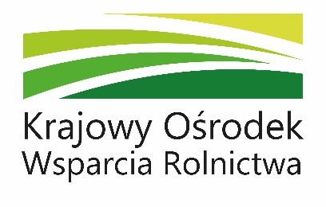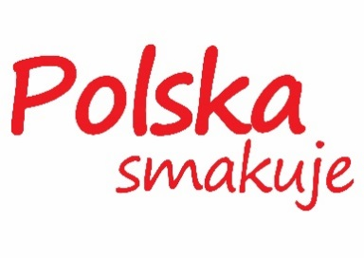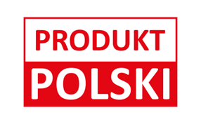

Oświadczenie rodzica/opiekuna prawnego
Uczestnika Konkursu
„Kupuj świadomie – PRODUKT POLSKI”

Jako przedstawiciel ustawowy/inna osoba uprawniona do reprezentowania

............................................................................................................................

............................................................................................................................
(imię i nazwisko dziecka, nazwa i adres szkoły, klasa)

……………………………………………………………………………………………………………………………………………….
(numer telefonu i adres email rodzica/opiekuna prawnego Uczestnika)
- Wyrażam zgodę na udział ww. dziecka w organizowanym przez Krajowy Ośrodek Wsparcia Rolnictwa (dalej jako KOWR) „Kupuj świadomie – PRODUKT POLSKI” w celu i na zasadach określonych w treści Regulaminu Konkursu „Kupuj świadomie – PRODUKT POLSKI”.
- Świadomie i dobrowolnie wyrażam zgodę na przetwarzanie moich danych osobowych (w zakresie imienia i nazwiska adresu email, numeru telefonu kontaktowego) oraz danych osobowych ww. dziecka (w zakresie imienia, nazwiska, klasy i nazwy placówki, do której uczęszcza ww. dziecko) zgodnie z przepisami rozporządzenia Parlamentu Europejskiego i Rady (UE) 2016/679 z dnia 27 kwietnia 2016 r. w sprawie ochrony osób fizycznych w związku z przetwarzaniem danych osobowych i w sprawie swobodnego przepływu takich danych oraz uchylenia dyrektywy 95/46/WE (ogólne rozporządzenie o ochronie danych) (Dz. Urz. UE L 119 z 04.05.2016 r. str. 1) dalej, jako RODO, w celach związanych ze zgłoszeniem i udziałem dziecka w ww. Konkursie, zgodnie z jego Regulaminem.
- Wyrażam zgodę na rozpowszechnienie przez Organizatora zgłoszonej Pracy Konkursowej w dowolnej formie i bez ograniczeń czasowych, w celach promocyjno- informacyjnych oraz dokumentujących działalność Organizatora w zakresie wykonywania jego zadań realizowanych w interesie publicznym, w tym w szczególności w zakresie prowadzenia działań promocyjnych i informacyjnych mających na celu promowanie produktów rolnych i żywnościowych, metod ich produkcji, a także systemów jakości produktów rolnych i żywnościowych w celu realizacji zadań Organizatora, o których mowa w art. 9 ust. 2 pkt 16 ustawy z dnia z dnia 10 lutego 2017r. o Krajowym Ośrodku Wsparcia Rolnictwa (Dz.U. 2020r., poz. 481, z późn. zm.) oraz danych osobowych ww. dziecka identyfikujących go jako autora zgłoszonej Pracy konkursowej w zakresie: imienia i nazwiska klasy i nazwy placówki do, której uczęszcza ww. dziecko.

Oświadczam, że:
- zapoznałam/zapoznałem się z treścią klauzuli informacyjnej dotyczącej przetwarzania moich danych osobowych i danych osobowych dziecka zawartej w § 12 Regulaminu Konkursu.
- zapoznałam/zapoznałem się z treścią Regulaminu Konkursu „Kupuj świadomie – PRODUKT POLSKI” i w pełni go akceptuję,
- zgłoszona do Konkursu Praca nie była kiedykolwiek publikowana przez osoby trzecie i jest wolna od jakichkolwiek praw osób trzecich – jednocześnie zobowiązuję się do ponoszenia odpowiedzialności cywilnoprawnej z tytułu wad prawnych pracy konkursowej,
- przekazana praca dziecka jest wynikiem indywidualnej twórczości dziecka oraz że przysługuje mu do niej pełnia autorskich praw majątkowych, wolnych od wad prawnych, obciążeń lub roszczeń osób trzecich, w szczególności wynikających z przepisów dotyczących ochrony własności intelektualnej.

…………………………………… …………………………………………
Miejscowość i data Czytelny podpis

Oświadczenie dotyczące zgłoszenia Pracy Konkursowej w formie audiowizualnej (w postaci filmu promocyjnego/spotu reklamowego)

Oświadczam, że:
Wykorzystanie w zgłoszonej Pracy konkursowej wizerunków autora Pracy lub osób trzecich zostało dokonane po spełnieniu przesłanek legalności przetwarzania wizerunku tych osób wynikających z przepisów ustawy o prawie autorskim i prawach pokrewnych (Dz.U. z 2019 r. poz. 1231 z późn. zm.) oraz z art. 6 ust. 1 lit. a Rozporządzenia Parlamentu Europejskiego i Rady (UE) 2016/679 z dnia 27 kwietnia 2016 r. w sprawie ochrony osób fizycznych w związku z przetwarzaniem danych osobowych i w sprawie swobodnego przepływu takich danych oraz uchylenia dyrektywy 95/46/WE (Dz. U. UE. L 119 z 4 maja 2016 r. str. 1) tzn. na podstawie zgody tych osób, lub w przypadku osób niepełnoletnich, na podstawie zgody ich rodziców (opiekunów prawnych) oraz, że wszystkie osoby, których wizerunek został utrwalony w zgłoszonej Pracy konkursowej zostały poinformowane o celu wykorzystania ich wizerunku oraz jego rozpowszechnianiu przez Organizatora Konkursu na zasadach określonych w treści Regulaminu.

…………………………………… …………………………………………
Miejscowość i data Czytelny podpis

